Лабораторная работа №6
  - дисциплина: Архитектура компьютера
Безходарнова Алиса Викторовна
Содержание

Список иллюстраций

Список таблиц

Цель работы
Приобретение практических навыков взаимодействия пользователя с системой посредством командной строки.

Задание
Выполнить лабораторную работу по указаниям.

Теоретическое введение
Приобретение практических навыков взаимодействия пользователя с системой по- средством командной строки.

Выполнение лабораторной работы
Определяю имя домашнего каталога. (рис. @fig:001).
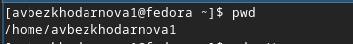
Домашний каталог
Перехожу в каталог tmp (рис. @fig:002).
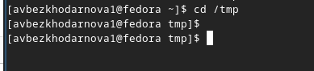
Каталог
Иcпользую команду ls с разными опциями (Рис @fig:003).
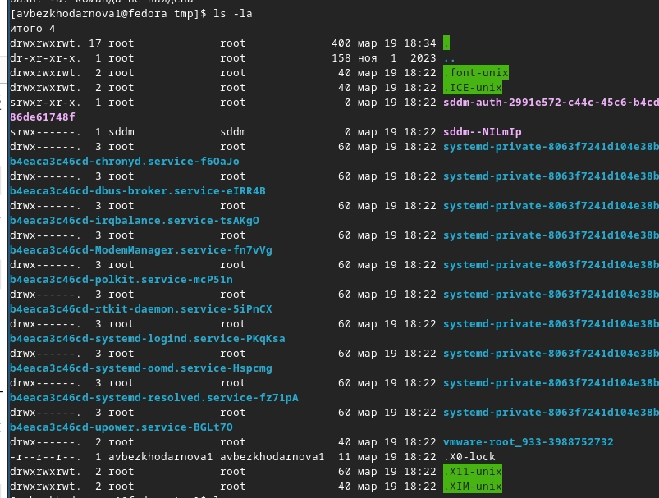
ls -la
И (Рис @fig:004)
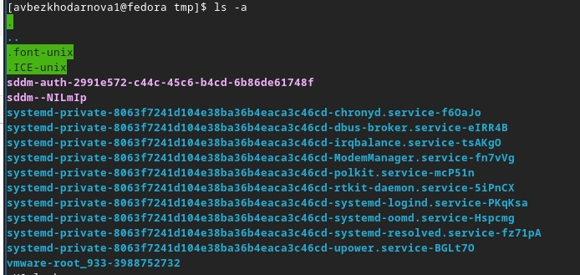
ls -a
И (Рис @fig:005)
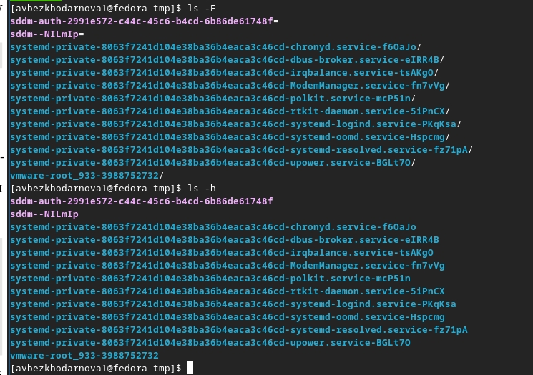
ls -h, ls -f
Проверяю есть ли подкатолог и убеждаюсь, что он есть (Рис @fig:006)
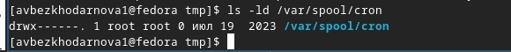
Проверка подкаталога
ВЫвожу на экран содержимое домашнего каталога (Рис @fig:007)
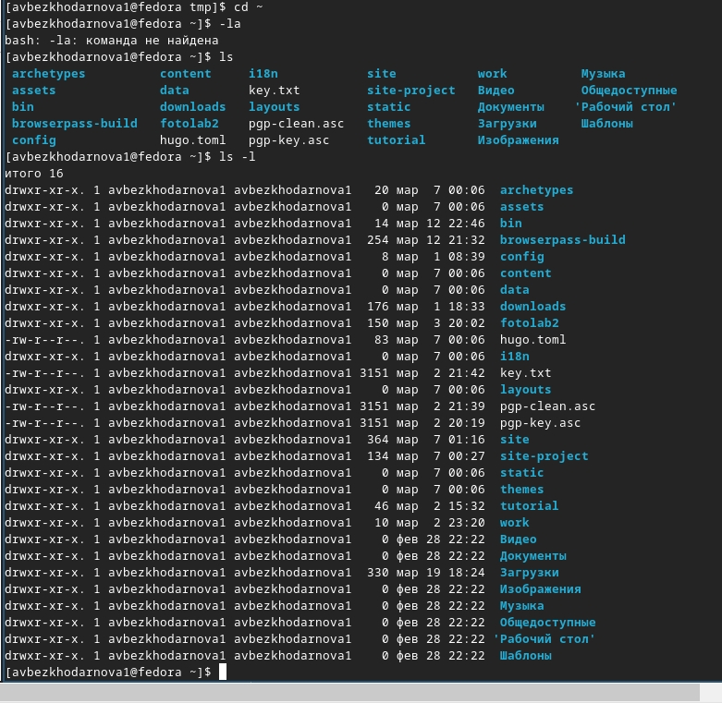){#fig:007 width=70}
Создание каталога newdir и morefun (Рис @fig:008)
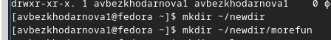
Каталоги
Создааю три новых каталога и удаляю их (Рис @fig:009)
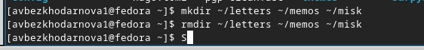
Слздание и удаление каталогов
Пробую удалить каталог командой rm, потом удаляю каталог правильной командой и убеждаюсь, что он удален (Рис @fig:010)
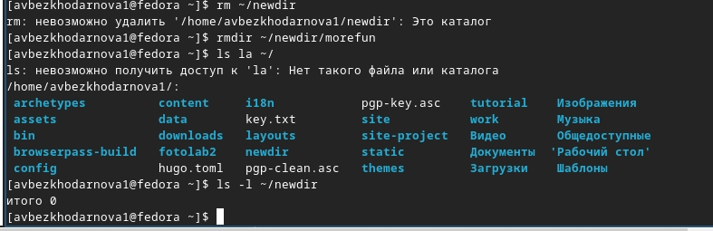
Удаление каталога
Определяю опцию (Рис @fig:011)
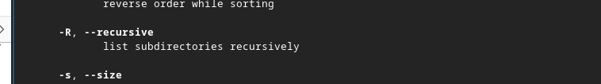
Определение опции
Использую команду man (Рис @fig:012)
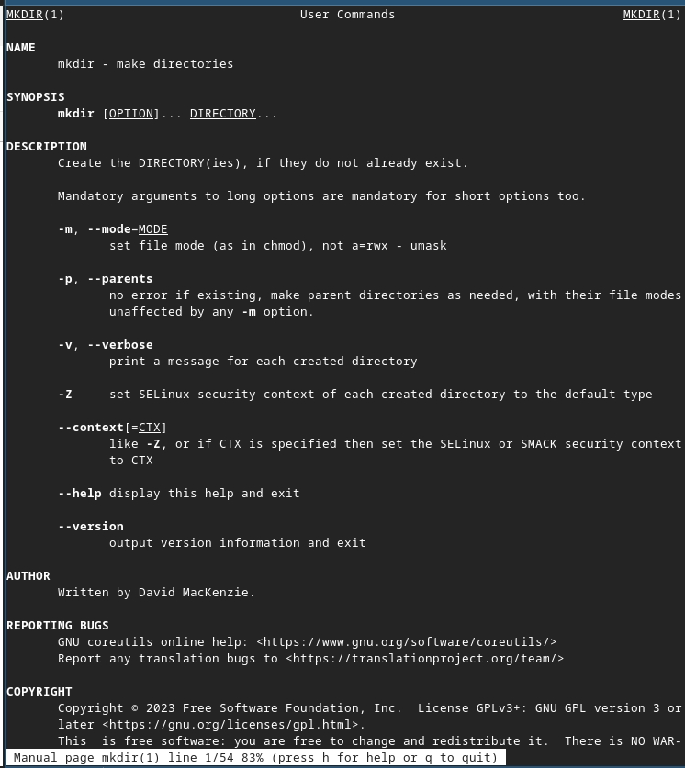
man для cd
И (Рис @fig:013)
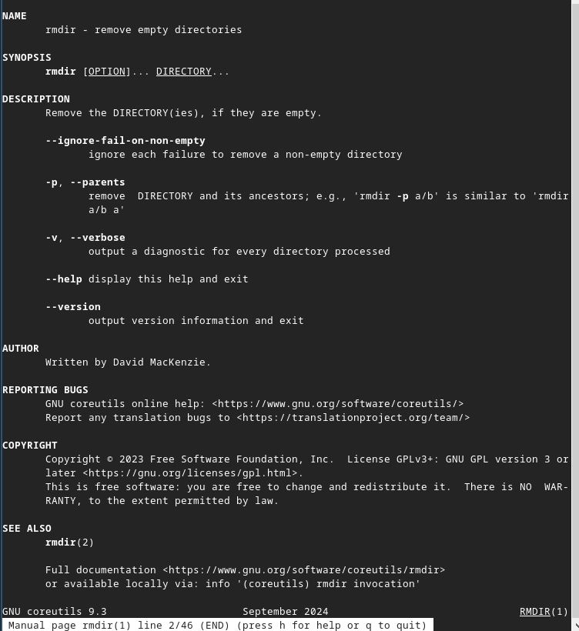
man для mkdir
Просматриваю историю (Рис @fig:014)
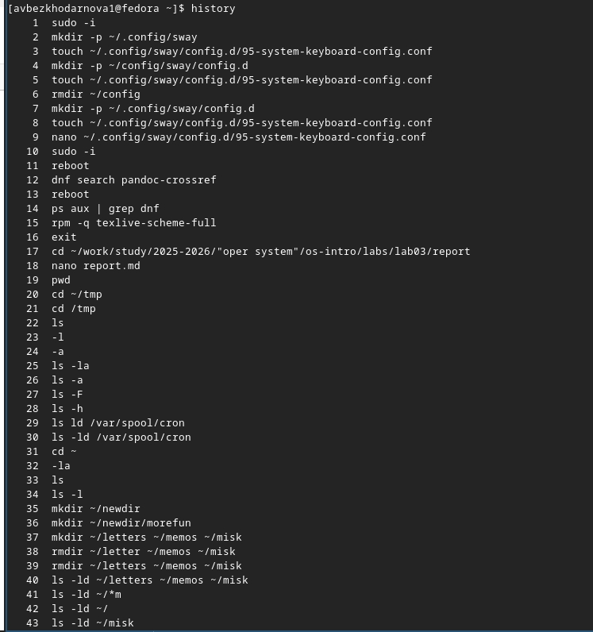
История
Меняю команды (Рис @fig:015)
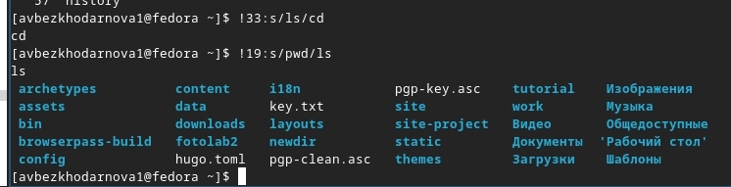{fig:015 width=70%}

Вывод
В ходе данной работы я Приобрела практические навыки взаимодействия пользователя с системой посредством командной строки

Контрольные вопросы
- Командная строка — это интерфейс взаимодействия пользователя с операционной системой, где команды вводятся в текстовом виде. В Linux взаимодействие осуществляется через командные интерпретаторы (shell), такие как /bin/bash.
- Команда pwd (print working directory) выводит абсолютный путь текущего каталога. Пример: pwd → /home/username
- Команда ls -F отображает имена файлов с символами, указывающими тип: / для каталогов, * для исполняемых, @ для ссылок. Пример: ls -F
4.Для отображения скрытых файлов (начинающихся с точки) используется опция -a команды ls. Пример: ls -a или ls -la
- Файлы удаляются командой rm, пустые каталоги — rmdir. Можно одной командой rm -r для рекурсивного удаления каталога с содержимым. Пример: rm file.txt, rmdir dir, rm -r dir
- Команда history выводит список ранее выполненных команд с номерами. Пример: history
- Используется конструкция !:s/что_меняем/на_что_меняем. Пример: !25:s/l/la/ заменит в команде №25 “l” на “la”.
- Несколько команд разделяются символом ;. Пример: cd /tmp; ls -l; pwd
- Экранирование — это способ использования специальных символов как обычных с помощью обратного слеша . Пример: echo $HOME выведет $HOME, а не значение переменной.
- Опция -l выводит подробную информацию: тип файла, права доступа, число ссылок, владельца, размер, дату последнего изменения и имя файла.
- Относительный путь указывает положение файла относительно текущего каталога, абсолютный — от корня /. Пример: cd .. (относительный), cd /home/user (абсолютный).
- Используется команда man (manual). Пример: man ls выведет руководство по команде ls.
- Клавиша Tab служит для автоматического дополнения имён команд, файлов и каталогов.

Список литературы

